## Jira là gì?

Jira là một ứng dụng theo dõi và quản lý lỗi, vấn đề và dự án, được phát triển để làm quy trình này trở nên dễ dàng hơn cho mọi tổ chức. JIRA đã được thiết kế với trọng tâm vào kết quả công việc, có thể sử dụng ngay và linh hoạt khi sử dụng.

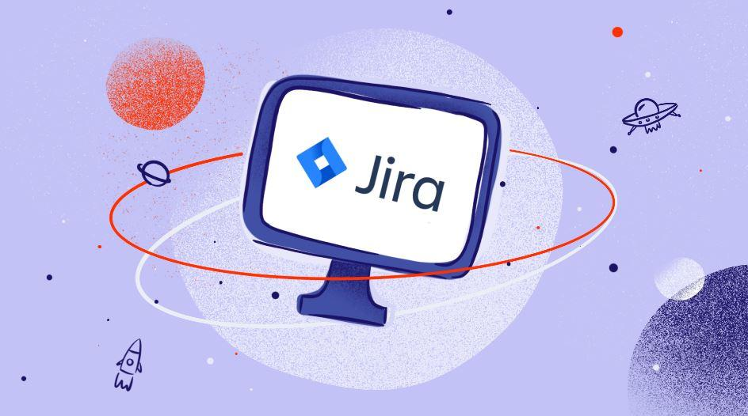

## Tính năng chính của Jira là gì?

* Quản lý, theo dõi tiến độ của dự án
* Quản lý lỗi, tính năng, công việc, những cải tiến hoặc bất kỳ vấn đề gì
* Tìm kiếm nhanh chóng với bộ lọc JIRA Query Language
* Xây dựng quy trình làm việc tương thích với yêu cầu của từng dự án
* Cung cấp nhiều loại báo cáo thống kê với rất nhiều loại biểu đồ khác nhau phù hợp với nhiều loại hình dự án, nhiều đối tượng người dùng
* Dễ dàng tích hợp với các hệ thống khác (như Email, Excel, RSS…)
* Có thể chạy trên hầu hết các nền tảng phần cứng, hệ điều hành và cơ sở dữ liệu

## Vì sao nên dùng Jira?

* Dễ dàng lựa chọn nhiều loại dự án với các mục đích khác nhau
* Dễ dàng lên kế hoạch, phân chia nhiệm vụ cho các thành viên
* Tạo ra quy trình làm việc hiệu quả
* Dễ dàng quản lý nhiều dự án phần mềm cùng lúc
* Bộ lọc JIRA Query Language giúp tìm kiếm nhanh chóng
* Dễ dàng đưa ra các báo cáo phân tích tình hình dự án một cách nhanh chóng, chính xác và hiệu quả
* Hơn 950 add-on mang đến các tính năng nâng cao
* Giao diện thân thiện, rõ ràng, dễ thao tác, thích hợp với mọi đối tượng người sử dụng

## Các thành phần cơ bản của Jira

* Roles: Xác lập các role của dự án, Mục này xác nhận ai tham gia vào dự án, những người add vào role thì mới có thể tạo Resource Allocation và project team sau này. Nhiều người có thể vào 1 role.
* Issue: là các tasks, các bugs, các features hay bất kỳ các type khác của project work
* Project: Chức năng này dùng để phân quyền approve worklog cho thành viên của dự án. Ai là team lead của group nào thì sẽ được approve worklog cho member của group đó. Project management được quyền approve cho toàn bộ thành viên dự án.
* Component là sản phẩm của dự án. Ở đây sẽ nhập tất cả sản phẩm của dự án lấy từ file kế hoạch doanh số. Nếu dự án làm theo Scrum thì sẽ là Product của Sprint tương ứng.
* Workflow: Là một quản trị JIRA, bạn có thể cấu hình gây nên quy trình làm việc, điều kiện, xác nhận, và sau chức năng. Trang này sẽ cung cấp một cái nhìn tổng quan và các bước cơ bản cho từng phần của công việc của bạn
* Priority: Là mức độ ưu tiên của một defect. Có 4 mức, chọn theo datalist
* Status: Đại diện cho các vị trí của vấn đề trong workflow
* Resolution

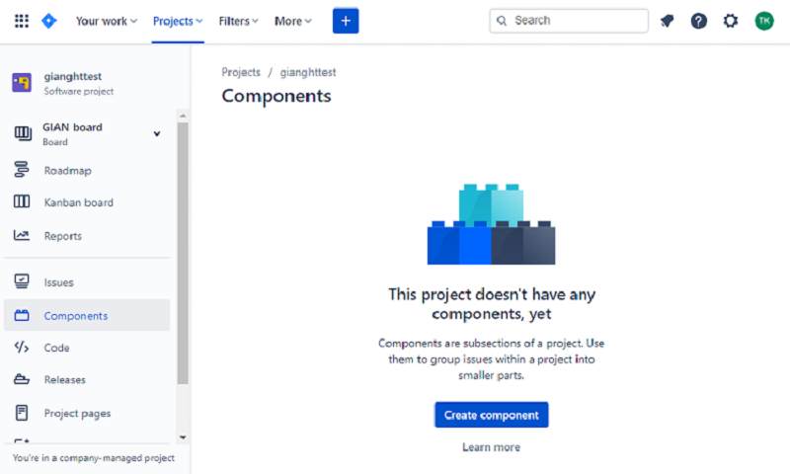

## Ưu nhược điểm của phần mềm Jira

### 1. Ưu điểm của Jira là gì?

* Jira có chức năng phân quyền cực kỳ chi tiết, không chỉ phân quyền trong dự án chung, mà còn phân quyền đối với từng nhiệm vụ, giúp team công nghệ bảo vệ thông tin độc quyền của mình.
* Dễ dàng tích hợp với các hệ thống khác (như Email, Excel, RSS,…)
* Hệ thống module và bộ công cụ phát triển bổ trợ cho phép tùy biến, mở rộng và tích hợp Jira vào trong hệ thống hiện tại
* Jira được phát triển sử dụng chuẩn HTML và được thử nghiệm với tất cả các trình duyệt phổ biến hiện nay.
* Có thể chạy trên hầu hết các nền tảng phần cứng, hệ điều hành và cơ sở dữ liệu
* Mỗi màn hình trong Jira có một phiên bản có thể in đảm bảo việc luân chuyển bản cứng một cách dễ dàng
* Có thể tích hợp trực tiếp với code trên môi trường phát triển, là một công cụ hoàn toàn phù hợp với các developer

### 2. Nhược điểm của Jira là gì?

* Chi phí cao, sau 7 ngày dùng thử thì doanh nghiệp càng có quy mô lớn thì càng tốn nhiều chi phí: $10 mỗi tháng dành cho tối đa 10 tài khoản; từ 11-100 tài khoản là $7/tài khoản/tháng
* Tốn nhiều thời gian và công sức để setup nên chỉ phát huy tối ưu hiệu quả với dự án lớn, không phù hợp với dự án vừa và nhỏ (dưới 3 tháng)
* Ngôn ngữ tiếng Anh với nhiều thuật ngữ khó sử dụng
* Quy trình làm việc phức tạp đòi hỏi phải tìm hiểu kỹ lưỡng

Tóm lại, Jira là một phần mềm quản lý dự án khá đặc thù, đây sẽ là lựa chọn hoàn hảo cho các team làm việc theo phương pháp Agile, đặc biệt là các team công nghệ hoặc phát triển phần mềm.

## Các thuật ngữ cần biết khi sử dụng Jira

Jira là phần mềm với khá nhiều thuật ngữ công nghệ:

* ****Sprint****: Một vòng lặp ngắn hạn (lý tưởng là 2-4 tuần) mà đội phát triển thực hiện đầy đủ các công việc cần thiết như lập kế hoạch, phân tích yêu cầu, thiết kế, triển khai để cho ra các phần nhỏ của sản phẩm.
* ****Backlog****: Danh sách tập hợp các user stories, bugs và tính năng cho một sản phẩm hoặc sprint.
* ****Scrum****: Một phương pháp Agile, nơi sản phẩm được xây dựng theo các lần lặp đi lặp lại trong một sprint.
* ****Scrum of Scrums****: Một kỹ thuật để mở rộng quy mô Scrum, các dự án đa đội – theo truyền thống gọi là program management.
* ****Board****: Công cụ dùng để hiển thị hoạt động công việc trong một quy trình làm việc cụ thể. Nó có thể thay đổi thích ứng với các phương pháp Agile khác nhau (ví dụ, một bảng Scrum sẽ hiển thị các công việc được di chuyển từ product backlog đến sprint backlog, trong khi đó một bảng Kanban thường có một quy trình làm việc ba bước: To do, In Progress, và Done).

Giao diện scrum board trong Jira

* ****Burndown Chart****:Hiển thị số lượng ước tính và thực tế cho tổng số công việc phải hoàn thành trong một sprint.
* ****Daily stand-up****: Là một cuộc họp nhỏ 15 phút trước khi bắt đầu ngày làm việc, giúp mọi thành viên nắm bắt toàn bộ công việc của ngày hôm qua.
* ****Epic****: Đại điện cho một user story lớn và cần phải được chia thành các story nhỏ. Người dùng có thể phải chạy nhiều sprint để hoàn thành một epic.
* ****Issue****: Một đơn vị công việc (task, bug, story, epic) trong Jira, hoạt động trong một quy trình từ khởi tạo đến khi hoàn thành.
* ****Swimlane****: Phân loại các công việc để xem xét công việc nào nên tiến hành trước.
* ****Velocity****: Đo lường khối lượng công việc mà một đội có thể xử lý trong một thời hạn nhất định.
* ****Cumulative Flow Diagram (CFD)****: Một biểu đồ thể hiện các trạng thái khác nhau của các mục công việc trong một khoảng thời gian cụ thể. Cột ngang x trong CFD định nghĩa là thời gian, và cột dọc y là mục công việc (issue). Mỗi vùng màu của biểu đồ tương đương với trạng thái luồng công việc (ví dụ một cột trong bảng).
* ****Iteration****: Dự án sẽ được thực hiện trong các phân đoạn lặp đi lặp lại.
* ****Wallboard****: Một bảng (viết tay hoặc điện tử) lớn được đặt tại vị trí dễ thấy thể hiện dữ liệu quan trọng về hoạt động của đội development.

## Báo cáo

Một trong những tính năng nổi trội của phần mềm Jira chính là việc cung cấp rất nhiều loại báo cáo khác nhau. Giúp những người quản lý dự án có cái nhìn tổng quan và chi tiết vừa nhanh vừa hiệu quả. Một số loại báo cáo quan trọng nhất là:

* Thống kê số lượng issue theo thời gian
* Hiển thị số lượng issue đã được tạo và số lượng issue đã được giải quyết trong một khoảng thời gian nhất định
* Hiển thị báo cáo thống kê dưới dạng biểu đồ hình tròn dựa trên tiêu chí thống kê do người dùng lựa chọn
* Báo cáo số lượng issue được tạo trong một khoảng thời gian nhất định do người dùng lựa chọn